Ištrauka iš Vilniaus rajono savivaldybės teritorijos kraštovaizdžio
specialiojo plano
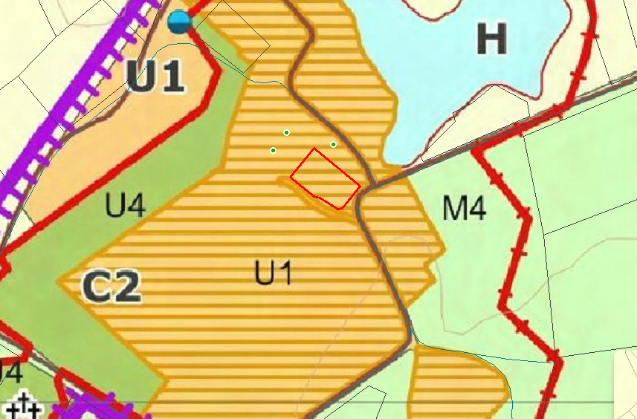
4164/0100:478